附件

中共蓝田县委组织部
2019年度部门决算

保密审查情况：已审查

部门主要负责人审签情况：已审签

目录

第一部分 部门概况
一、部门主要职责及内设机构
二、部门决算单位构成
三、部门人员情况
第二部分 2019年度部门决算表
一、收入支出决算总表
二、收入决算总表
三、支出决算总表
四、财政拨款收入支出决算总表
五、一般公共预算财政拨款支出决算表
六、一般公共预算财政拨款基本支出决算表
七、一般公共预算财政拨款“三公”经费及会议费、培训费支出决算表
八、政府性基金预算财政拨款收入支出决算表
第三部分 2019年度部门决算情况说明
一、收入支出决算总体情况说明
二、收入决算情况说明
三、支出决算情况说明
四、财政拨款收入支出决算总体情况说明
五、一般公共预算财政拨款支出决算情况说明
（一）财政拨款支出决算总体情况说明
（二）财政拨款支出决算具体情况说明
六、一般公共预算财政拨款基本支出决算情况说明
七、一般公共预算财政拨款“三公”经费及会议费、培训费支出决算情况说明
（一）“三公”经费财政拨款支出决算总体情况说明
（二）“三公”经费财政拨款支出决算具体情况说明
（三）培训费支出情况说明
（四）会议费支出情况说明
八、政府性基金预算财政拨款收入支出情况说明
九、国有资本经营财政拨款收入支出情况说明
十、预算绩效情况说明
（一）预算绩效管理工作开展情况说明
（二）部门决算中项目绩效自评结果
（三）部门决算中整体支出绩效自评结果
十一、其他重要事项说明
（一）机关运行经费支出情况说明
（二）政府采购支出情况说明
（三）国有资产占用及购置情况说明
第四部分 专业名词解释

- 部门概况

一、部门主要职责及内设机构
（一）主要职责
⑴、贯彻落实党的干部路线、方针、政策，对全县各级领导班子和干部队伍建设进行调查研究，制定或参与制定干部人事工作的有关规定和干部人事制度改革建议方案；制定选拔、考核干部的规定和程序，负责全县干部工作的宏观管理。
⑵、对县委管理的领导班子和领导干部进行考察了解，，提出调整配备的意见和建议；抓好领导班子思想作风建设；负责市管干部任免的报批工作；办理县委向县人大推荐干部工作；办理县管干部的任免、考核、审批等手续；承办干部调动事宜；按照干部管理权限，做好有关领导干部职务管理审批工作；负责县管干部的轮岗交流工作；负责出国（境）人员备案及审批手续办理。
⑶、制定全县干部队伍建设及发展规划，负责后备干部队伍建设和年轻干部培养选拔的指导、管理工作。
⑷、贯彻落实党的组织工作的路线、方针和政策；对全县各级党的组织建设进行调查研究，提出意见、建议；研究制定加强党的组织建设的措施，并进行宏观指导、督促检查；负责全县党员的管理、教育和发展工作；指导全县党员远程教育工作，负责组织员队伍建设。
⑸、统一管理公务员录用调配、考核奖惩、职能分类、职务任免升降和工资福利等事务，负责《公务员法》及配套法规制度在全县的组织实施和督促检查，研究拟订全县公务员管理相关政策规定，指导全县公务员队伍建设和绩效管理；负责公务员及参照管理单位工作人员综合管理工作；负责公务员管理对外交流工作。
⑹、组织制订全县干部培训规划和年度计划，负责县管干部、其他公务员和参照公务员管理单位工作人员的培训；对全县党政干部教育培训工作进行协调、督促、检查、指导。
⑺、负责全县人才工作宏观管理和统筹协调，深化人才发展体制机制改革，研究拟订全县综合性人才政策，编制全县人才发展规划计划；组织实施引才工程，开展招才引智活动，协调推进全县各类人才队伍建设；牵头做好人才服务保障工作；负责人才工作督查考核、宣传及信息化工作。
⑻、指导管理全县干部监督工作，参与气度干部监督工作的政策规定，审理县委管理领导干部的有关问题。
⑼、贯彻执行党和国家关于离退休干部工作的方针、政策，调查研究并拟定全县有关离退休干部的工作制度，办理县管干部离退休审批手续；负责离退休干部政治思想建设和党组织建设，指导会县离退休干部党建工作；负责落实离退休干部工作的政策规定和离退休干部的政治待遇；督促检查落实离退休干部的生活待遇；协调县级有关部门制定完善离退休干部生活待遇政策，共同做好离退休干部服务管理工作；指导全县老年教育、老干部活动场所及老年大学的建设和管理工作。负责县级老领导联系服务工作。
⑽、县年度目标责任考核委员会办公室设在县委组织部，负责全县年度目标责任考核工作的宏观指导和管理，对主要经济社会指标的完成情况、重点项目进度进行专项督查、综合研判和预测分析，组织实施全县年度目标责任考核工作。
⑾、协助做好市管单位领导干部调整配备工作。
⑿、负责党员、干部的来信来访工作。
⒀、负责党员和干部的统计工作；负责县委管理干部的档案管理，指导全县干部档案管理工作；负责全县组织史资料的收集、编撰、出版、发行工作。
⒁、指导镇街、部门组织工作，及时向县委、市委组织部报告党的组织、干部工作的重要性。
⒂、研究制定加强非公有制经济组织党建工作政策和规划；引导和监督非公有制经济遵守国家的法律法规，合法经营，团结凝聚职工群众，维护各方合法权益，促进非公有制经济组织健康发展，领导非公有制经济组织中的工会、共青团等群众组织，支持和指导他们依照法律和各自章程独立开展工作。
⒃、统一管理县委机构编制委员会办公室。
⒄、负责机关入所属事业单位安全生产管理工作。
⒅、完成上级和县委交办的其他工作。
（二）内设机构
中共蓝田县委组织部属财政全额拨款预算行政单位，无下属单位；下设远程办和人才办为事业编制财政全额拨款单位。纳入2019年度决算编制的一级单位只有组织部（本级）。
组织部内设11个科室：办公室、干部科、组织科、非公和社会组织科、干部教育科、干部监督科、公务员管理科、干部信息科、考核一科、考核二科、老干部管理科，
二、部门决算单位构成
纳入2019年度本部门决算编制范围的单位共1个，包括中共蓝田县委组织部本级及所属0个二级预算单位：
序号 | 单位名称
1 | 中共蓝田县委组织部部门本级（机关）
…… | ……
三、部门人员情况
截止2019年底，本部门人员编制37人，其中行政编制28人、事业编制9人；实有人员33人，其中行政28人、事业5人。单位管理的离退休人员4人、遗属人员4人。
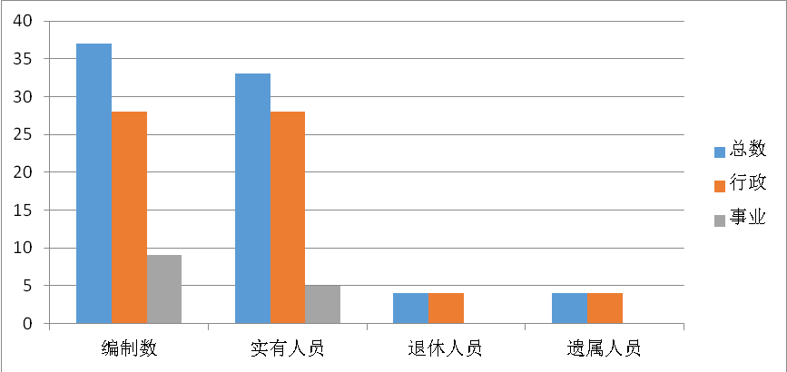

第二部分 2019年度部门决算表
序号 | 内容 | 是否  空表 | 表格为空的理由
表1 | 收入支出决算总表 | 否
表2 | 收入决算表 | 否
表3 | 支出决算表 | 否
表4 | 财政拨款收入支出决算总表 | 否
表5 | 一般公共预算财政拨款支出决算表（按功能分类科目） | 否
表6 | 一般公共预算财政拨款基本支出决算表 （按经济分类科目） | 否
表7 | 一般公共预算财政拨款“三公”经费及会议费、培训费支出决算表 | 否
表8 | 政府性基金预算财政拨款收入支出  决算表 | 是 | 本单位无此项收入

收入支出决算总表
公开01表
编制部门： 西安市中共蓝田县委组织部 金额单位：万元
收 入 |  | 支 出
项 目 | 决算数 | 项目 | 决算数
1、一般公共预算财政拨款 | 1223.56 | 1、一般公共服务支出 | 1182.6
2、政府性基金预算财政拨款 |  | 2、外交支出
3、国有资本经营预算财政拨款 |  | 3、国防支出
4、上级补助收入 |  | 4、公共安全支出
5、事业收入 |  | 5、教育支出
6、经营收入 |  | 6、科学技术支出
7、附属单位上缴收入 |  | 7、文化旅游体育与传媒支出
8、其他收入 |  | 8、社会保障和就业支出 | 34.08
 |  | 9、卫生健康支出 | 6.89
 |  | 10、节能环保支出
 |  | 11、城乡社区支出
 |  | 12、农林水支出
 |  | 13、交通运输支出
 |  | 14、资源勘探信息等支出
 |  | 15、商业服务业等支出
 |  | 16、金融支出
 |  | 17、援助其他地区支出
 |  | 18、自然资源海洋气象等支出
 |  | 19、住房保障支出
 |  | 20、粮油物资储备支出
 |  | 21、灾害防治及应急管理支出
 |  | 22、其他支出
本年收入合计 |  | 本年支出合计
用事业基金弥补收支差额 |  | 结余分配
年初结转和结余 |  | 年末结转和结余
收入总计 |  | 支出总计
注：本表反映部门本年度的总收支和年末结转结余情况。本表金额转换为万元时，因四舍五入可能存在尾差。

收入决算表
公开02表
编制部门：西安市中共蓝田县委组织部 金额单位：万元
项目 |  | 本年收入合计 | 财政拨款收入 | 上级补助收入 | 事业收入 |  | 经营  收入 | 附属单位上缴收入 | 其他  收入
功能分类科目编码 | 科目  名称 | 本年收入合计 | 财政拨款收入 | 上级补助收入 | 小计 | 其中：教育收费 | 经营  收入 | 附属单位上缴收入 | 其他  收入
合计 |  | 1223.56 | 1223.56
2013201 | 行政运行 | 501.34 | 501.34
2013202 | 一般行政管理事务 | 607.91 | 607.91
2013250 | 事业运行 | 33.73 | 33.73
2013299 | 其他组织事务 | 39.62 | 39.62
2080208 | 基层政权和社区建设 | 5 | 5
2080505 | 机关事业单位基本养老保险缴费支出 | 29.02 | 29.02
2080899 | 其他优抚支出 | 0.06 | 0.06
2101101 | 行政单位医疗 | 6.01 | 6.01
2101103 | 公务员医疗补助 | 0.29 | 0.29
2109901 | 其他卫生健康支出 | 0.59 | 0.59
注：本表反映部门本年度取得的各项收入情况。本表金额转换为万元时，因四舍五入可能存在尾差。

支出决算表
公开03表
编制部门： 西安市中共蓝田县委组织部 金额单位：万元
项目 |  | 合计 | 基本支出 | 项目支出 | 上缴上  级支出 | 经营支出 | 对附属单位  补助支出
功能分类科目编码 | 科目名称
合计 |  | 1223.56 | 570.97 | 652.59
201 | 一般公共服务支出 | 1182.6 | 535.07
2013 | 组织事务 | 1182.6 | 535.07
2013201 | 行政运行 | 501.34 | 501.34
2013202 | 一般行政管理事务 | 607.91 |  | 607.91
2013250 | 事业运行 | 33.73 | 33.73
2013299 | 其他组织事务 | 39.62 |  | 39.62
208 | 社会保障和就业支出 | 34.08
20802 | 民政管理事务 | 5
2080208 | 基层政权和社区建设 | 5 |  | 5
20805 | 行政事业单位离退休 | 29.02 | 29.02
2080505 | 机关事业单位基本养老保险缴费支出 | 29.02 | 29.02
20808 | 抚恤 | 0.06 |  | 0.06
2080899 | 其他优抚支出 | 0.06 |  | 0.06
210 | 卫生健康支出 | 6.89 | 6.89
21011 | 行政事业单位医疗 | 6.3 | 6.3
2101101 | 行政单位医疗 | 6.01 | 6.01
2101103 | 公务员医疗补助 | 0.29 | 0.29
21099 | 其他卫生健康支出 | 0.59 | 0.59
2109901 | 其他卫生健康支出 | 0.59 | 0.59
注：本表反映部门本年度各项支出情况。本表金额转换为万元时，因四舍五入可能存在尾差。

财政拨款收入支出决算总表
公开04表
编制部门：西安市中共蓝田县委组织部 金额单位：万元
收入 |  | 支出
项 目 | 决算数 | 项目 | 合计 | 一般公共预算财政拨款 | 政府性基金预算财政拨款
1、一般公共预算财政拨款 | 1223.56 | 1、一般公共服务支出 | 1182.6 | 1182.6
2、政府性基金预算财政拨款 |  | 2、外交支出
3、国有资本经营预算收入 |  | 3、国防支出
 |  | 4、公共安全支出
 |  | 5、教育支出
 |  | 6、科学技术支出
 |  | 7、文化旅游体育与传媒支出
 |  | 8、社会保障和就业支出 | 34.08 | 34.08
 |  | 9、卫生健康支出 | 6.89 | 6.89
 |  | 10、节能环保支出
 |  | 11、城乡社区支出
 |  | 12、农林水支出
 |  | 13、交通运输支出
 |  | 14、资源勘探信息等支出
 |  | 15、商业服务业等支出
 |  | 16、金融支出
 |  | 17、援助其他地区支出
 |  | 18、自然资源海洋气象等支出
 |  | 19、住房保障支出
 |  | 20、粮油物资储备支出
 |  | 21、灾害防治及应急管理支出
 |  | 22、其他支出

财政拨款收入支出决算总表
公开04表
编制部门： 西安市中共蓝田县委组织部 金额单位：万元
收入 |  | 支出
项 目 | 决算数 | 项目 | 合计 | 一般公共预算财政拨款 | 政府性基金预算财政拨款
本年收入合计 | 1223.56 | 本年支出合计 | 1223.56 | 1223.56
年初财政拨款结转和结余 |  | 年末财政拨款  结转和结余
一、一般公共预
算财政拨款
二、政府性基金预
算财政拨款
收入总计 | 1223.56 | 支出总计 | 1223.56 | 1223.56

注：本表反映部门本年度一般公共预算财政拨款和政府性基金预算财政拨款的总收支和年末结转结余情况。本表金额转换为万元时，因四舍五入可能存在尾差。

一般公共预算财政拨款支出决算表（按功能分类科目）
公开05表
编制部门： 西安市中共蓝田县委组织部 金额单位：万元
项 目 |  | 本年支出合计 | 基本支出 |  |  | 项目支出 | 备注
功能分类科目编码 | 科目名称 | 本年支出合计 | 小计 | 人员经费 | 公用经费 | 项目支出 | 备注
合计 |  | 1223.56 | 570.97 | 543.89 | 27.08 | 652.59
201 | 一般公共服务支出 | 1182.6 | 535.07 | 507.98 | 27.08 | 647.53
2013 | 组织事务 | 1182.6 | 535.07 | 507.98 | 27.08 | 647.53
2013201 | 行政运行 | 501.34 | 501.34 | 474.45 | 26.88
2013202 | 一般行政管理事务 | 607.91 |  |  |  | 607.91
2013250 | 事业运行 | 33.73 | 33.73 | 33.53 | 0.2
2013299 | 其他组织事务 | 39.62 |  |  |  | 39.62
208 | 社会保障和就业支出 | 34.08 | 29.02 | 29.02 |  | 5.06
20802 | 民政管理事务 | 5 |  |  |  | 5
2080208 | 基层政权和社区建设 | 5 |  |  |  | 5
20805 | 行政事业单位离退休 | 29.02 | 29.02 | 29.02
2080505 | 机关事业单位基本养老保险缴费支出 | 29.02 | 29.02 | 29.02
20808 | 抚恤 | 0.06 |  |  |  | 0.06
2080899 | 其他优抚支出 | 0.06 |  |  |  | 0.06
210 | 卫生健康支出 | 6.89 | 6.89 | 6.89
21011 | 行政事业单位医疗 | 6.3 | 6.3 | 6.3
2101101 | 行政单位医疗 | 6.01 | 6.01 | 6.01
2101103 | 公务员医疗补助 | 0.29 | 0.29 | 0.29
21099 | 其他卫生健康支出 | 0.59 | 0.59 | 0.59
2109901 | 其他卫生健康支出 | 0.59 | 0.59 | 0.59
注：本表反映部门本年度一般公共预算财政拨款实际支出情况。本表金额转换为万元时，因四舍五入可能存在尾差。

一般公共预算财政拨款基本支出决算表（按经济分类科目）
公开06表
编制部门：西安市中共蓝田县委组织部 金额单位：万元
项 目 |  | 本年支出合计 | 人员经费 | 公用经费 | 备注
经济分类科目编码 | 科目名称
合计 |  | 570.97 | 543.89 | 27.08
301 | 工资福利支出 | 272.09 | 272.09
30101 | 基本工资 | 103.36 | 103.36
30102 | 津贴补贴 | 84.89 | 84.89
30103 | 奖金 | 36.95 | 36.95
30107 | 绩效工资 | 9.19 | 9.19
30108 | 机关事业单位基本养老保险缴费 | 29.02 | 29.02
30109 | 职业年金缴费 | 1.79 | 1.79
30110 | 职工基本医疗保险缴费 | 6.01 | 6.01
30111 | 公务员医疗补助缴费 | 0.29 | 0.29
30112 | 其他社会保障缴费 | 0.59 | 0.59
302 | 商品和服务支出 | 27.08 |  | 27.08
30201 | 办公费 | 1.56 |  | 1.56
30202 | 印刷费 | 0.95 |  | 0.95
30211 | 差旅费 | 7.12 |  | 7.12
30227 | 委托业务费 | 0.2 |  | 0.2
30239 | 其他交通费用 | 17.25 |  | 17.25
303 | 对个人和家庭的补助
30305 | 生活补助 | 271.8 | 271.8
注：本表反映部门本年度一般公共预算财政拨款基本支出明细情况。本表金额转换为万元时，因四舍五入可能存在尾差。

一般公共预算财政拨款“三公”经费
及会议费、培训费支出决算表
公开07表
编制部门：西安市中共蓝田县委组织部 金额单位：万元
项目 | 一般公共预算财政拨款安排的“三公”经费 |  |  |  |  |  | 会议费 | 培训费
项目 | 小计 | 因公出国（境）费用 | 公务接待费 | 公务用车购置及运行维护费 |  |  | 会议费 | 培训费
 |  |  |  | 小计 | 公务用车购置费 | 公务用车运行维护费 | 会议费 | 培训费
项目 | 1 | 2 | 3 | 4 | 5 | 6 | 7 | 8
预算数 | 0.77 | 0 | 0.77 | 0 | 0 | 0 | 11.97 | 95.07
决算数 | 0.77 | 0 | 0.77 | 0 | 0 | 0 | 11.97 | 95.07
注：本表反映部门本年度一般公共预算财政拨款“三公”经费、会议费、培训费的预算数和实际支出。预算数为调整预算数。本表金额转换为万元时，因四舍五入可能存在尾差。

政府性基金预算财政拨款收入支出决算表
公开08表
编制部门：西安市中共蓝田县委组织部 金额单位：万元
项 目 |  | 年初结转和结余 | 本年收入 | 本年支出 |  |  | 年末结转和结余
功能分类科目编码 | 科目名称 | 年初结转和结余 | 本年收入 | 小计 | 基本支出 | 项目支出 | 年末结转和结余
合计
注：本表反映部门本年度政府性基金预算财政拨款收入支出及结转和结余情况。本表金额转换为万元时，因四舍五入可能存在尾差。

第三部分 2019年度部门决算情况说明

一、收入支出决算总体情况说明
2019年度收入1223.56万元，较上年增长25.86万元，增长2.16%，增加的主要原因为离任村干部生活补助人员增加标准提升。
2019度年支出1223.56万元，较上年增长25.86万元，增长2.16%，增加的主要原因为离任村干部生活补助人员增加标准提升。
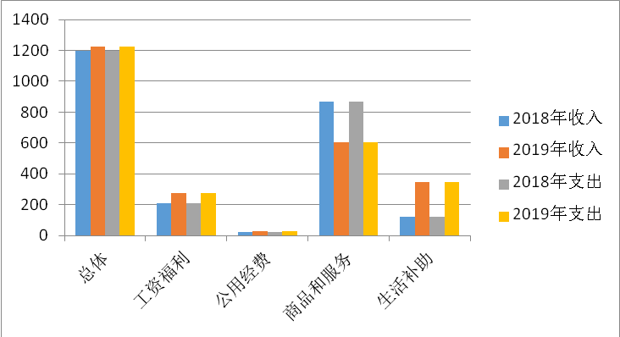
二、收入决算情况说明
2019年度收入合计1223.56万元，其中：财政拨款收入1223.56万元，占100%；事业收入0万元，占0%；经营收入0万元，占0%；其他收入0万元，占0%。
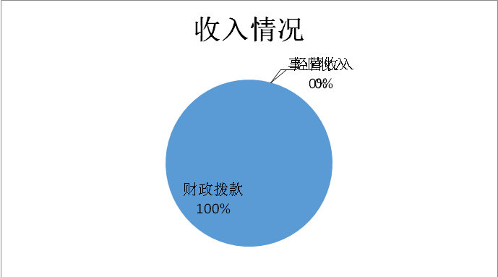
三、支出决算情况说明
2019年度支出合计1223.56万元，其中：基本支出570.97万元，占46.66%；项目支出652.59万元，占53.34%；经营支出0万元，占0%。
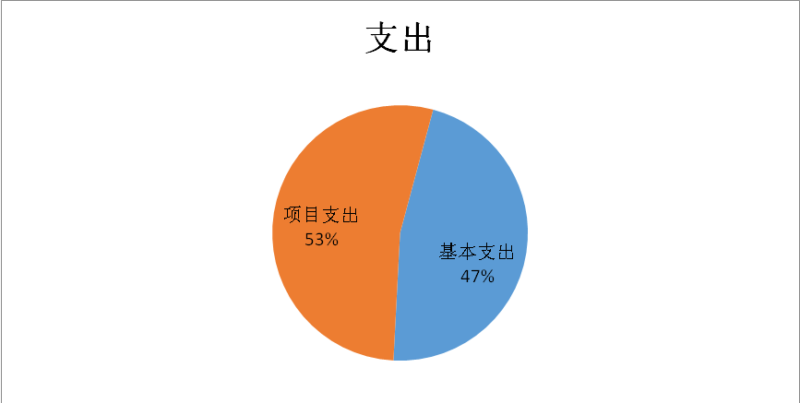
四、财政拨款收入支出决算总体情况说明
2019年度财政拨款收入1223.56万元，较上年增长25.86万元，增长2.16%，增加的主要原因为离任村干部生活补助人员增加标准提升。
2019年度财政拨款支出1223.56万元，较上年增长25.86万元，增长2.16%，增加的主要原因为离任村干部生活补助人员增加标准提升。
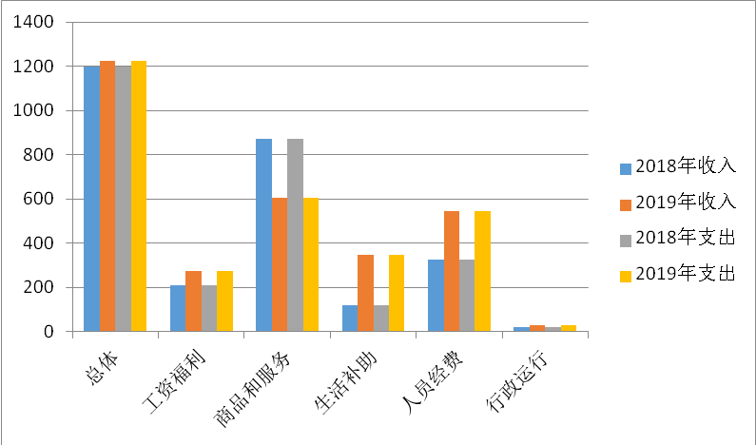
五、一般公共预算财政拨款支出决算情况说明
（一）财政拨款支出决算总体情况说明。
2019年度财政拨款支出1223.56万元，占本年支出合计的100%。与上年相比，财政拨款支出增加25.86万元，增长（2.16%，主要原因是离任村干部生活补助人员增加标准提升及增加社会保障支出。
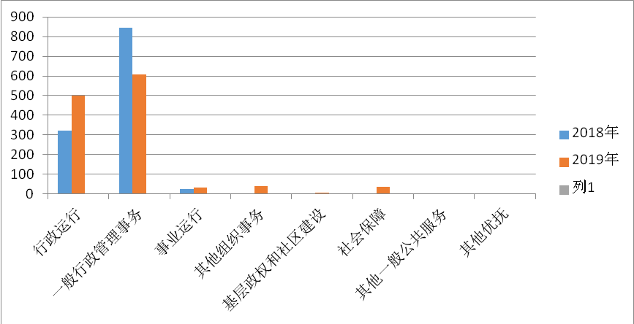
（二）财政拨款支出决算具体情况说明。
2019年度财政拨款支出年初预算为555.13万元，支出决算为1223.56万元，完成年初预算的220.41%。按照政府功能分类科目，其中：
1、一般公共服务支出（201类）组织事务（2013款）行政运行（2013201项）。
年初预算为191.02万元，支出决算为501.34万元，完成年初预算的262.45%。决算数大于预算数的主要原因是离任村干部生活补助人员增加标准提升。
2、一般公共服务支出（201类）组织事务（2013款）一般行政运行（2013202项）。
年初预算为300万元，支出决算为607.91万元，完成年初预算的202.64%。决算数大于预算数的主要原因是增加高层次人才生活补助。
3、一般公共服务支出（201类）组织事务（2013款）事业运行（2013250项）。
年初预算为27.76万元，支出决算为33.73万元，完成年初预算的121.51%。决算数大于预算数的主要原因是新调入一名工作人员，增加工资福利支出。
4、一般公共服务支出（201类）组织事务（2013款）其他组织事务（2013299项）。
年初预算为3.09万元，支出决算为39.62万元，完成年初预算的1282.2%。决算数大于预算数的主要原因是离任村干部补助增加及市拨贫困老支书及省招选调生补助。
6、社会保障和就业支出（208类）民政管理事务（20802款）基层政权和社区建设（2080208项）。
年初预算为0万元，支出决算为5万元，完成年初预算的%。决算数大于预算数的主要原因是市拨工作经费，年初未预算。
7、社会保障和就业支出（208类）行政事业单位离退休（20805款）机关事业单位基本养老保险缴费支出（2080505项）。
年初预算为33.26万元，支出决算为29.02万元，完成年初预算的87.25%。决算数小于预算数的主要原因是将养老单位缴纳部分缴纳标准由原来的20%调整为16%。
8、社会保障和就业支出（208类）抚恤（20808款）基其他优抚支出（2080899项）。
年初预算为0万元，支出决算为0.06万元，完成年初预算的%。决算数大于预算数的主要原因是市拨建国老党员生活补助，年初未预算。
9、卫生健康支出（210类）行政事业单位医疗（21011）行政单位医疗（2101101）
年初预算为0万元，支出决算为6.01万元，完成年初预算的%。决算数大于预算数的主要原因是年初医保为医保中心预算，本单位没有做预算。
10、卫生健康支出（210类）行政事业单位医疗（21011）公务员医疗补助（2101103项）
年初预算为0万元，支出决算为0.29万元，完成年初预算的%。决算数大于预算数的主要原因是年初大额医保为医保中心预算，本单位未做预算。
11、卫生健康支出（210类）其他卫生健康支出（21099款）其他卫生健康支出（2109901项）
年初预算为0万元，支出决算为0.59万元，完成年初预算的%。决算数大于预算数的主要原因是年初工伤保险为医保中心预算，本单位没有做预算。
六、一般公共预算财政拨款基本支出决算情况说明
2019年度一般公共预算财政拨款基本支出570.97万元，包括：人员经费支出543.89万元和公用经费支出27.08万元。
人员经费支出543.89万元，主要包括：基本工资（30101）103.36万元、津贴补贴（30102）84.89万元、奖金（30103）36.95万元、绩效工资（30107）9.19万元、机关事业单位基本养老保险缴费（30108）29.02万元、职业年金缴费（30109）1.79万元、职工基本医疗保险费（30110）6.01万元、其他社会保障缴费（30112）0.88万元、生活补助（30305）271.8万元。
公用经费支出27.08万元，主要包括：办公费(30201)1.56万元、印刷费（30202）0.95万元、差旅费（30211）7.12万元、委托业务费（30227）0.2万元、其他交通费（30239）17.25万元。
七、一般公共预算财政拨款“三公”经费及会议费、培训费支出决算情况说明
（一）“三公”经费财政拨款支出决算总体情况说明。
2019年度“三公”经费财政拨款支出预算为0.77万元，支出决算为0.77万元，完成预算的100%。决算数较预算数减少（增加）0万元，决算数与预算数持平。
（二）“三公”经费财政拨款支出决算具体情况说明。
（具体说明因公出国（境）团组情况、公务用车购置情况、公务用车运行情况、公务接待情况等，并列图表）
2019年度“三公”经费财政拨款支出决算中，因公出国（境）费支出决算0万元，占0%；公务用车购置费支出0万元，占0%；公务用车运行维护费支出决算0万元，占0%；公务接待费支出决算0.77万元，占100%。具体情况如下：
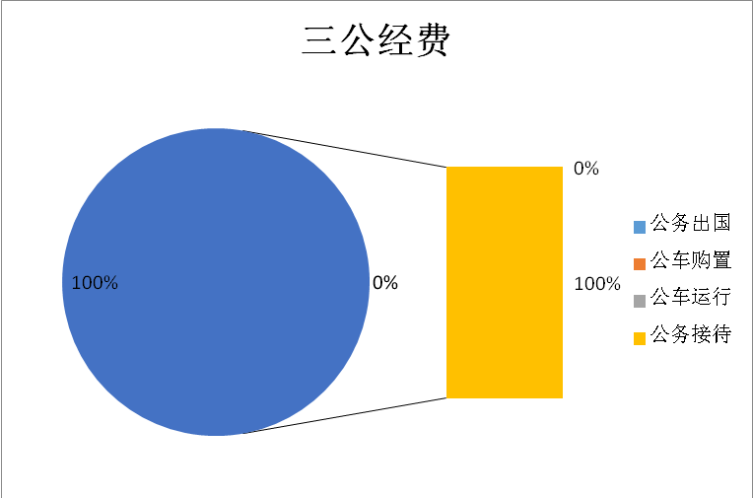
1.因公出国（境）支出情况说明。
2019年度因公出国（境）团组0个，0人次，预算为0万元，支出决算为0万元（如没有支出填0），完成预算的0%，决算数较预算数减少（增加）0万元，主要原因是无此项开支。
2.公务用车购置费用支出情况说明。
2019年度购置车辆0台，预算为0万元，支出决算为0万元（如没有支出填0），完成预算的0%，决算数较预算数减少（增加）0万元，主要原因是公车改革后本单位无公车购置权限。
3.公务用车运行维护费用支出情况说明。
2019年度公务用车运行维护费预算为0万元，支出决算为0万元（如没有支出填0），完成预算的0%，决算数较预算数减少（增加）0万元，主要原因是公车改革后本单位无公车保有权。
4.公务接待费支出情况说明。
2019年度公务接待30批次，155人次，预算为0.77万元，支出决算为0.77万元（如没有支出填0），完成预算的100%，决算数较预算数减少（增加）0万元，主要原因是与预算持平。
（三）培训费支出情况说明。
2019年度培训费预算为98.57万元，支出决算为98.57万元（如没有支出填0），完成预算的0%，决算数较预算数减少（增加）0万元，主要原因是与预算持平。
（四）会议费支出情况说明。
2019年度会议费预算为11.97万元，支出决算为11.97万元（如没有支出填0），完成预算的0%，决算数较预算数减少（增加）0万元，主要原因是与预算持平。
八、政府性基金预算财政拨款收入支出情况说明
本部门无政府性基金决算收支，并已公开空表
九、国有资本经营财政拨款收入支出情况说明
本部门无国有资本经营决算拨款收支
十、预算绩效情况说明
（一）预算绩效管理工作开展情况说明。
示例：根据预算绩效管理要求，本部门组织对2019年一般公共预算2个项目支出开展了绩效自评，其中，一级项目2个，二级项目0个，共涉及资金409.38万元，占一般公共预算项目支出总额的62.73%；组织对 2019年度政府性基金预算0个项目支出开展了绩效自评，涉及项目0个，共涉及资金0万元，占政府性基金预算项目支出总额的0%。
本部门组织对2019年度部门整体（或本部门机关、或0个所属二级单位）进行了绩效自评，涉及资金0万元。
（二）部门决算中项目绩效自评结果。
1、人才工作项目绩效自评综述：根据年初设定的绩效目标，项目自评得分95分。项目全年预算数190.78万元，执行数 190.78万元，完成预算的100%。
主要产出和效果：我县引进和培育人才整体素质提升
通过项目实施：带动我县相关产业健康发展。
发现的问题及原因：由于我县地域限制，人才辐射功能较差。
下一步改进措施：加强名师带动效应，建立优质向好的人才队伍。
2、干部教育培训项目绩效自评综述：根据年初设定的绩效目标，项目自评得分100分。项目全年预算数218.6万元，执行数 218.6万元，完成预算的100%。
主要产出和效果：基层干部队伍整体素质提升
通过项目实施：强化领导干部带领群众致富意识带动我县相关产业健康发展。
发现的问题及原因：由于我县地域及经济基础限制，好的经验及做好难于落地实施、辐射功能较差。
下一步改进措施：加强培训效果转化，积极推行好的经验做法落地实施。
（三）部门决算中整体支出绩效自评结果。
（分部门整体<或部门机关本级，或所属二级单位>一一进行自评综述）
示例：根据年初设定的绩效目标，本部门整体（或部门机关本级，或所属二级单位）2019年度整体自评得分95分。全年预算数555.13万元，执行数1223.56万元，完成预算的220.41%。
主要产出和效果：1、精心抓好主题教育。坚持分类指导，县级班子突出抓学习、解难题，读《学习纲要》《重要论述选编》，累计调研218次，收集意见建议172条，检视问题156条，形成调研报告36篇；镇街部门突出抓教育、促落实，聚焦贯彻落实党中央决策部署和服务群众问题，组织案例警示教育巡展和先进典型事迹宣讲，开展主题演讲，推动学习教育走深走实；基层支部突出抓轮训、全覆盖，编印《主题教育应知应会》口袋书，集中轮训各领域党支部书记，组织普遍轮训党员，开展“指尖学习”“送学上门”“网上答题”，党员轮训做到全覆盖。坚持问题导向，突出破解“九大民生难题”，确定突出民生问题清单，实施“八大暖心工程”，提出“1255”发展思路；推行“行动支部”工作法，全县设立“帐篷党支部”32个。坚持统筹推进，把学习教育、调查研究、检视问题、整改落实四项措施有机融合、贯穿始终，组织“传承革命精神、坚守初心使命”“践行初心使命，守护绿色家园”等主题实践活动，开展“广场问计”，征集意见建议324条，整改问题1036个；抓好“10+4”专项整治，着力破解突出问题，“曝光台”移交288个问题整改286个；围绕建立长效机制，出台《秦岭北麓“五乱”整治反向扣分实施办法》，制定《强化党建引领壮大农村集体经济支持扶贫产业发展的意见》，推行“6+x”发展模式，巩固整改成效。
2、持续强化理论武装。聚焦“关键少数”，以《习近平谈治国理政》第二卷《习近平在正定》等基本教材，督促领导干部常态化学习。利用“固定党日”，组织党员学习习近平新时代中国特色社会主义思想、习近平总书记关于扶贫工作重要论述和关于扫黑除恶重要指示批示精神，特别是结合“不忘初心、牢记使命”主题教育，坚持全面系统学、及时跟进学、联系实际学，以《学习纲要》《重要论述选编》为基本教材，举办延安精神、党史国史、脱贫攻坚、生态文明建设等专题辅导，开展研讨交流，推动理论武装不断往深里走、往实里走。
3、切实严肃党内政治生活。认真贯彻《中共中央关于加强党的政治建设的意见》，严格执行《新形势下党内政治生活若干准则》，落实常态化专题民主生活会、组织生活会、“三会一课”、谈心谈话、民主评议党员、主题党日等基本制度，组织召开秦岭生态环境保护专项巡察反馈意见整改和脱贫攻坚巡视考核整改专题民主生活会，查摆整改存在问题，增强党内政治生活的政治性、时代性、原则性、战斗性。充分挖掘红色教育资源，依托葛牌苏维埃纪念馆、汪锋同志故居、灞源革命纪念馆等阵地，教育引导党员干部不忘初心、牢记使命。全面推行党员“政治体检”，完成党员轮训和个人自检。突出抓好习近平总书记重要指示批示贯彻落实“回头看”，严明政治纪律政治规矩，增强“四个意识”、坚定“四个自信”、做到“两个维护”。
4、突出提升能力素质。印发《蓝田县2019年度“大教育、大培训、大提升”活动方案》，坚持请进来与走出去相结合的方式，组织党员干部赴河南兰考开展学习焦裕禄精神专题培训，赴浙江桐庐、临安举办学习习近平新时代中国特色社会主义思想和浙江“千万工程”培训班2期，培训200余人次；举办“蓝田大讲堂”生态文明、扫黑除恶、脱贫攻坚、延安精神专题培训，培训党员干部900余人次；组织3000余名干部参加网络在线学习培训，补知识弱项，强能力短板，各级干部能力素质显著提升。
5、强化“三项机制”运用。认真落实《党政领导干部选拔任用条例》《关于突出政治标准考准考实干部政治表现的办法》，建立科级领导干部“正面清单+负面清单”政治素质档案。聚焦脱贫攻坚、乡村振兴、扫黑除恶、重大项目建设、“三大攻坚战”等领域，强化在重点工作一线考准考实干部政治表现、能力担当、工作作风和工作实绩，运用“三项机制”调整干部24人，其中鼓励激励提拔重用干部22人，能上能下免职2人，鲜明能者上、庸者下、劣者汰的用人导向。结合庆祝建党98周年，评选表彰优秀党支部书记30名、优秀党务工作者39名，最美基层干部48名、最美扶贫干部42人，激励各级干部新时代新担当新作为。
6、坚持从严管理监督。认真学习宣传贯彻《干部人事档案工作条例》，以破解难题、解决遗留问题为重点，开展新一轮干部人事档案专审工作，专审签字确认2000余人，严肃处理了徐选正干部人事档案造假问题，建立了干数字档案数据库，扫描干部人事档案860余卷。聚焦扫黑除恶、脱贫攻坚、作风建设等，提醒谈话12批次124人次。严格干部日常管理监督，委托离任经济责任审计20人，任中经济责任审计2人，对4名领导干部进行自然资源资产离任审计。强化作风建设，同县纪委监委联合出台《关于严明政治纪律，改进工作作风，强化责任担当的决定》《关于进一步整治形式主义官僚主义突出问题 减轻基层负担的实施方案》，健全作风建设长效机制。结合主题教育专项整治，深入开展“干事创业精气神不够，患得患失，不担当不作为的问题”专项整治，制定《进一步严明镇街工作纪律的通知》，我县干部作风公众满意度始终位居全市前列。同时，用心用情做好老干部工作，完成机构改革人员转隶、公务员管理职能承接等工作。
7、坚持党建引领基层治理。持续鲜明“大抓基层大抓支部”导向，制定大抓基层大抓支部的实施意见和村级规范管理5个办法，在村级党组织开展“五星创评”活动，推动基层治理向纵深发展；聚焦党建薄弱问题，落实“四个一”要求，对照标准、一村一策、靶向发力，动态整顿软弱涣散基层党组织38个，其中挂牌整顿4个，推动后进转化提升。
8、突出党建领航脱贫攻坚。聚焦中省脱贫攻坚反馈问题整改，开展“四支队伍”脱贫攻坚培训18次，运用“三项机制”提拔重用“第一书记”11人，组织调整2人；落实“尽锐出战”要求，将县扶贫办调整为县政府组成部门，组建的产业发展服务中心、农村饮水安全服务中心、健康扶贫服务中心等8个事业单位，选强配齐负责人，充实脱贫攻坚力量；联合县农业农村局、县财政局制定下发了《关于建立村级集体经济发展激励机制的指导意见（试行）》，助力集体经济发展，消除集体经济“空壳村”。
9、强化党建助推扫黑除恶。印发《关于加强基层党建推进扫黑除恶专项斗争的通知》，实施村党支部书记县级备案管理制度，落实《在扫黑除恶专项斗争中发现培养使用干部暂行办法》，开展了参与扫黑除恶专项斗争的干部谈心谈话，组织处理领导干部6人。扎实做好村“两委”换届“回头看”，排查清理不符合条件的村干部43人；深入开展村（社区）基层党组织负责人是否合格“大起底”，联审排查不合格人员38名，已全部完成补选。全面落实村党支部书记、村主任“一肩挑”要求，“一肩挑”比例达到100%。扎实做好扫黑除恶线索核查处理工作，完成中央督导组交办47条线索核查处理工作。
10、持续加大引才力度。认真落实“人才新政”及其“升级版”，拓宽人才引进渠道，采取定向选调生招录、公务员考试、进校园招聘、事业单位考试和机关事业单位遴选等招才引才方式，积极引进高学历高层次人才，引进各类人才353名，其中高层次人才41名，人才队伍结构不断优化。
11、强化人才培育培养。深入开展“弘扬爱国奋斗精神、建功立业新时代”活动，召开首届“蓝田之星”表彰暨“弘扬爱国奋斗精神、建功立业新时代”座谈会，评选表彰“蓝田之星”20名。持续深化“名师带高徒”工程，抓好已建成的19个高层次人才工作室建设，培养各类人才200余名；新建高层次人才工作室26个，已完成考察工作，即将挂牌运行。大力培育乡村振兴领军人才，办好乡村振兴领军人才“雏雁工程”第二期长训班，培养乡村振兴领军人才108名，第三期长训班已经开班，招收学员125名，持续助力乡村振兴。
12、优化引才用才环境。认真落实《优化高层次人才服务工作13条措施》，健全高层次人才联系“直通车”制度，落实领导干部联系人才制度，进一步增强高层次人才的荣誉感、归属感。不断优化用才环境，实施高层次人才安居计划，落实人才公寓11套，安置高层次人才26人，发放高层次人才住房补贴、生活补贴80.2万元，激励引导高层次人才为县域发展贡献力量。
13、健全完善考核体系。突出秦岭生态保护、脱贫攻坚、扫黑除恶等重点任务，差异化设置指标权重，制定《秦岭北麓生态环境保护专项考核办法》《秦岭北麓“五乱”整治反向扣分实施办法（试行）》《秦岭北麓“五乱”问题专项巡查工作方案》和《脱贫攻坚成效考核办法》，修订完善《脱贫攻坚“四支队伍”及帮扶干部考核办法》，构建分类考核指标体系。按照“个性工作+共性工作+负面清单”框架，制定《县级部门2019年度目标责任考核指标》，按照“发展、生态、民生、平安、党建+负面清单”框架制定出《镇街2019年度目标责任考核“五张报表”》，目标责任考核体系不断完善。同时，全面清理规范“一票否决”，切实减轻基层负担。
14、注重日常考核督导。建立主要经济指标、GDP支撑指标、重点项目建设等任务清单，强化督查督办和预警提示，定期向县级分管领导呈送《提醒单》、向责任单位下发《督办单》，督促指导镇街、部门聚焦重点任务抓落实。扎实做好习近平总书记重要指示批示精神贯彻落实和中央级巡视督查督导意见反馈整改情况开展“回头看”，对14个牵头县级部门和19个镇街进行重点督导检查，推动13大类27项“回头看”任务落实到位。
15、着力提升公众满意度。以群众满意为根本出发点，对19个镇街、13家主体责任部门和2家管委会公众满意度调查反馈问题整改落实情况进行督导检查，推动整改任务落地落实，不断提升公众满意度。2019年上半年，我县公众满意度和“两代表一委员”满意度均排名全市第1名；下半年，公众满意度和“两代表一委员”满意度均位列全市第2。我县在满意度提升工作中的特色做法，得到市考核办肯定，灞桥区、长安区、莲湖区等区县到我县交流经验。
主要工作绩效是：……。
发现的问题及原因：……。
下一步改进措施：……。

部门整体支出绩效自评表
（2019年度）
填报单位:中共蓝田县委组织部 |  |  |  |  | 自评得分：95
（一）简要概述部门职能与职责。 |  |  |  |  | 负责全县基层党组织建设、干部工作、人才工作、公务员工作、老干部工作
（二）简要概述部门支出情况，按活动内容分类。 |  |  |  |  | 2019年度支出合计1223.56万元，其中：其中：基本支出570.97万元，占46.66%；项目支出652.59万元，占53.34%。
（三）简要概述当重点工作。 |  |  |  |  | 1、精心抓好主题教育。2、持续强化理论武装。3、切实严肃党内政治生活。4、突出提升能力素质。5、强化“三项机制”运用。6、坚持从严管理监督。7、坚持党建引领基层治理。8、突出党建领航脱贫攻坚。9、强化党建助推扫黑除恶。10、持续加大引才力度。11、强化人才培育培养。12、优化引才用才环境。13、健全完善考核体系。14、注重日常考核督导。15、着力提升公众满意度。
一级  指标 | 二级  指标 | 三级指标 | 分值 | 指标说明 | 评分标准 |  | 指标值计算公式和数据获取方式 |  | 年初目标值 |  | 实际完成值 |  | 得分 |  | 未完成原因分析与改进措施 |  | 绩效指标分析与建议
投入 | 预算执行（25分） | 预算  完成率  （10分） | 10 | 预算完成率=（预算完成数/预算数）×100%，用以反映和考核部门（单位）预算完成程度。  预算完成数：部门（单位）本年度实际完成的预算数。  预算数：财政部门批复的本年度部门（单位）预算数。 | 预算完成率＝100%的，得10分。  预算完成率≥95%的，得9分。  预算完成率在90%（含）和95%之间，得8分。  预算完成率在85%（含）和90%之间，得7分。  预算完成率在80%（含）和85%之间，得6分。  预算完成率在70%（含）和80%之间，得4分。  预算完成率＜70%的，得0分。 |  | 2019年决算取数。预算完成率=（财政拨款支出/财政拨款收入）*100% |  | 100% |  | 100% |  | 10 |  | 已完成
投入 | 预算执行（25分） | 预算调整率  （5分） | 5 | 预算调整率=（预算调整数/预算数）×100%，用以反映和考核部门（单位）预算的调整程度。  预算调整数：部门（单位）在本年度内涉及预算的追加、追减或结构调整的资金总和（因落实国家政策、发生不可抗力、上级部门或本级党委政府临时交办而产生的调整除外）。  预算包括一般公共预算与政府性基金预算。 | 预算调整率绝对值≤5%，得5分。  预算调整率绝对值＞5%的，每增加0.1个百分点扣0.1分，扣完为止。 |  | 2019年决算取数。预算调整率=（预算调整数/预算数）×100% |  | ≤5% |  | 220.41% |  | 0 |  | 加强年初预算管理，提高财政预算精确度。 |  | 预算调整主要为项目预算追加，建议年初增加部门项目预算。
一级  指标 | 二级  指标 | 三级指标 | 分值 | 指标说明 | 评分标准 |  | 指标值计算公式和数据获取方式 |  | 年初目标值 |  | 实际完成值 |  | 得分 |  | 未完成原因分析与改进措施 |  | 绩效指标分析与建议
投入 | 预算执行（25分） | 支出进度率  （5分） | 5 | 支出进度率=（实际支出/支出预算）×100%，用以反映和考核部门（单位）预算执行的及时性和均衡性程度。  半年支出进度＝部门上半年实际支出/（上年结余结转+本年部门预算安排+上半年执行中追加追减）*100%。  前三季度支出进度＝部门前三季度实际支出/（上年结余结转+本年部门预算安排+前三季度执行中追加追减）*100%。 | 半年进度：进度率≥45%，得2分；进度率在40%（含）和45%之间，得1分；进度率＜40%，得0分。  前三季度进度：进度率≥75%，得3分；进度率在60%（含）和75%之间，得2分；进度率＜60%，得0分。 |  | 国库集中支付系统。支出进度率=（实际支出/支出预算）×100% |  | 半年支出进度≥50%，第三季度支出进度≥50%。 |  | 半年支出进度≥50%，第三季度支出进度≥50%。 |  | 5 |  | 已完成
投入 | 预算执行（25分） | 预算编制准确率（5分） | 5 | 部门预算中除财政拨款外的其他收入预算与决算差异率。  预算编制准确率＝其他收入决算数/其他收入预算数×100%-100%。 | 预算编制准确率≤20%，得5分。  预算编制准确率在20%和40%（含）之间，得3分。  预算编制准确率＞40%，得0分。 |  | 2019年初预算和决算数。预算编制准确率≤20% |  | 预算编制准确率≤20% |  | 预算编制准确率≤20% |  | 5 |  | 已完成
过程 | 预算管理（15分） | “三公经费”控制率  （5分） | 5 | “三公经费”控制率=（“三公经费”实际支出数/“三公经费”预算安排数）×100%，用以反映和考核部门（单位）对“三公经费”的实际控制程度。 | 三公经费控制率 ≤100%，得5分，每增加0.1个百分点扣0.5分，扣完为止。 |  | 2019年预算和决算数。三公经费”控制率=（“三公经费”实际支出数/“三公经费”预算安排数）×100% |  | 三公经费控制率≤100% |  | 100% |  | 5 |  | 已完成
过程 | 预算管理（15分） | 资产管理规范性  （5分） | 5 | 部门（单位）资产管理是否规范，用以反映和考核部门（单位）资产管理情况。  1.新增资产配置按预算执行。  2.资产有偿使用、处置按规定程序审批。  3.资产收益及时、足额上缴财政。 | 全部符合5分，有1项不符扣2分,扣完为止。 |  | 按照蓝田县财政局关于行政事业单位国有资产管理规定 |  | 资产管理严格按照规定执行 |  | 资产管理严格按照规定执行 |  | 5 |  | 已完成 |  | 加快资产购置和处置审批，提高资产管理效率。
一级  指标 | 二级  指标 | 三级指标 | 分值 | 指标说明 | 评分标准 |  | 指标值计算公式和数据获取方式 |  | 年初目标值 |  | 实际完成值 |  | 得分 |  | 未完成原因分析与改进措施 |  | 绩效指标分析与建议
过程 | 预算管理（15分） | 资金使用合规性  （5分） | 5 | 部门（单位）使用预算资金是否符合相关的预算财务管理制度的规定，用以反映和考核部门（单位）预算资金的规范运行情况。  1.符合国家财经法规和财务管理制度规定以及有关专项资金管理办法的规定；  2.资金的拨付有完整的审批程序和手续；  3.重大项目开支经过评估论证；  4.符合部门预算批复的用途；  5.不存在截留、挤占、挪用、虚列支出等情况。 | 全部符合5分,有1项不符扣2分。 |  | 根据本年度资产实际情况分析 |  | 资金使用严格按照相关法律法规执行 |  | 资金使用严格按照相关法律法规执行 |  | 5 |  | 已完成 |  | 预算资金.符合国家财经法规和财务管理制度规定以及有关专项资金管理办法的规定；资金的拨付有完整的审批程序和手续；.重大项目开支经过评估论证；符合部门预算批复的用途；不存在截留、挤占、挪用、虚列支出等情况。
效果 | 履职尽责（60分） | 项目产出  （40分） | 40 |  | 1.若为定性指标，根据“三档”原则分别按照指标分值的100-80%（含）、80-50%（含）、50-10%来记分；  2.若为定量指标，完成值达到指标值，记满分；未达到指标值，按完成比率计分，正向指标（即指标值为≥*）得分＝实际完成值/年初目标值*该指标分值，反向指标（即指标值为≤*）得分＝年初目标值/实际完成值*该指标分值。 |  | 2019年决算数并与年初预算目标绩效表对比 |  | 定性指标部分完成,定量指标全部完成。 |  | 定性指标部分完成，定量指标全部完成。 |  | 40 |  | 已完成 |  | 我单位绩效目标自评表含定量指标和定性指标。本年度数量指标、时效指标、成本指标、效益指标完成情况良好。
效果 | 履职尽责（60分） | 项目效益  （20分） | 20 |  |  |  | 根据工作实际与年初预算目标绩效表对比 |  | 定性指标全部完成。 |  | 定性指标全部完成。 |  | 20 |  | 已完成 |  | 我单位绩效目标自评表含定量指标和定性指标。本年度数量指标、时效指标、成本指标、效益指标完成情况良好。
备注：
1.“项目产出”和“项目效果”直接细化成部门年初绩效目标中的指标，并根据重要程度赋权。
2.“绩效指标分析”是指参考历史数据、行业标准及绩效目标实际完成情况等相关资料，从“是否与项目密切相关，指标值是否可获取，指标值设置是否合理”等角度，从产出和效果类指标中找出需要改进的指标，并逐项提出次年的编制意见和建议。

十一、其他重要事项说明
（一）机关运行经费支出情况说明。
2019年度机关运行经费预算为28.74万元，支出决算为27.08万元，完成预算的94.22%。决算数较预算数减少1.66万元，主要原因是压减经费开支。
（二）政府采购支出情况说明。
2019年度本部门政府采购支出总额共0万元，其中政府采购货物类支出0万元、政府采购服务类支出0万元、政府采购工程类支出0万元。授予中小企业合同金额0万元，占政府采购支出总额的0%，其中：授予小微企业合同金额0万元，占政府采购支出总额的0%。
本部门2019年度无政府采购支出
（三）国有资产占用及购置情况说明。
截至2019年末，本部门机关及所属单位共有车辆0辆；单价50万元以上的通用设备0台（套）；单价100万元以上的专用设备0台（套）。2019年当年购置车辆0辆；购置单价50万元以上的通用设备0台（套）；购置单价100万元以上的专用设备0台（套）。

- 专业名词解释

文字说明。专业名词解释可由部门根据业务内容等自行选择。
示例：
1.基本支出：指为保障机构正常运转、完成日常工作任务而发生的各项支出。
2.项目支出：指单位为完成特定的行政工作任务或事业发展目标所发生的各项支出。
3.“三公”经费：指部门使用一般公共预算财政拨款安排的因公出国（境）费、公务用车购置及运行费和公务接待费支出。
4.财政拨款收入：指本级财政当年拨付的资金。
5.调整预算数：填列经调整后的全年预算数，包括年初预算数和预算调增调减数，即：调整预算数＝年初预算数＋预算调增数－预算调减数。

